
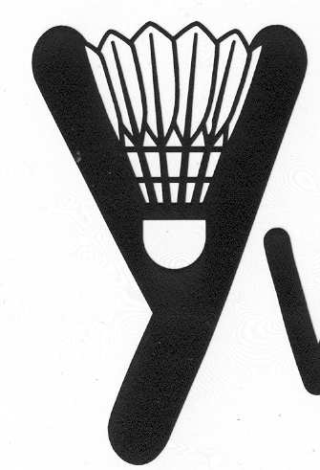
Avenue des Sports 15
1400 Yverdon-les-Bains
Tél. : 024/426.27.21
E-mail : info@badmintonyverdon.ch
www.badmintonyverdon.ch

CAMP D’ENTRAINEMENT BADMINTON A YVERDON-LES-BAINS

DATE : du 11.08.2014 au 14.08.2014

HORAIRES : de 9h00 à 17h00

PARTICIPANT : Juniors, niveau moyen (2 à 3 ans de badminton) + niveau avancé

ENTRAINEURS : Dumartheray Ornella, Dumartheray Anthony, Fröhlich Jan

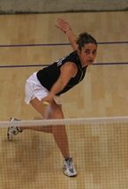
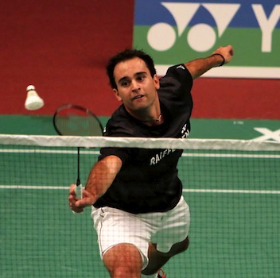
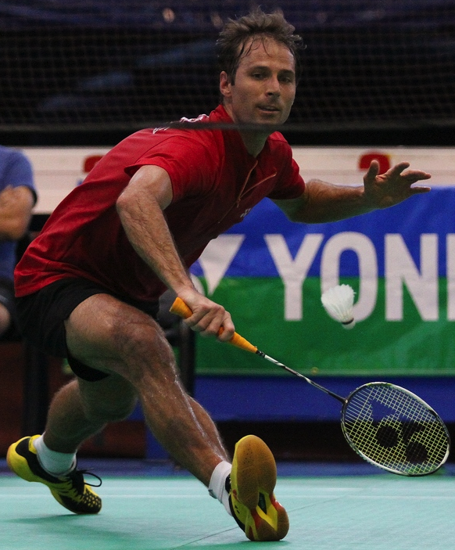

LIEU : Centre de Badminton YVERDON-LES-BAINS

PRIX : fr. 250.- par personne, pour 4 jours est compris dans le prix :
les entraîneurs, les terrains, les volants, les repas de midi, les boissons, fruits,
barres de céréales pendant les entraînements + entrée piscine et mini golf

PAIEMENT : sur place ( le premier jour du camp)

INSCRIPTION : délai, vendredi 8 août 2014

RENSEIGNEMENTS : Centre de badminton Yverdon : Rosalba 024/446’27’21

Inscription à renvoyer à : Centre de Badminton, Av. des Sports 15, 1400 Yverdon-les-Bains
Ou par mail à : info@badmintonyverdon.ch

A Prendre en plus des affaires de badminton : maillot de bain et linge, basket pour extérieur, gourde,
crème solaire et casquette.

Inscription

Nom : …………………………………………………………………………. Prénom : …………………………………………………………………………………

Adresse : ……………………………………………………………………………………………………………………………………………………………………………………..

Tél. : ………………………………………………………………………………… Année de naissance :…………………………………………………………..

Email : ……………………………………………………………………………..

Cocher ce qui convient :

- Niveau moyen
- Niveau avancés

